**Немецкий язык.**

Стр.68- 69, прочитать правило об употреблении союзов в сложносочинённых предложениях.

Упр.5, 6-перевести предложения с этими союзами.

Алгебра и начала анализа

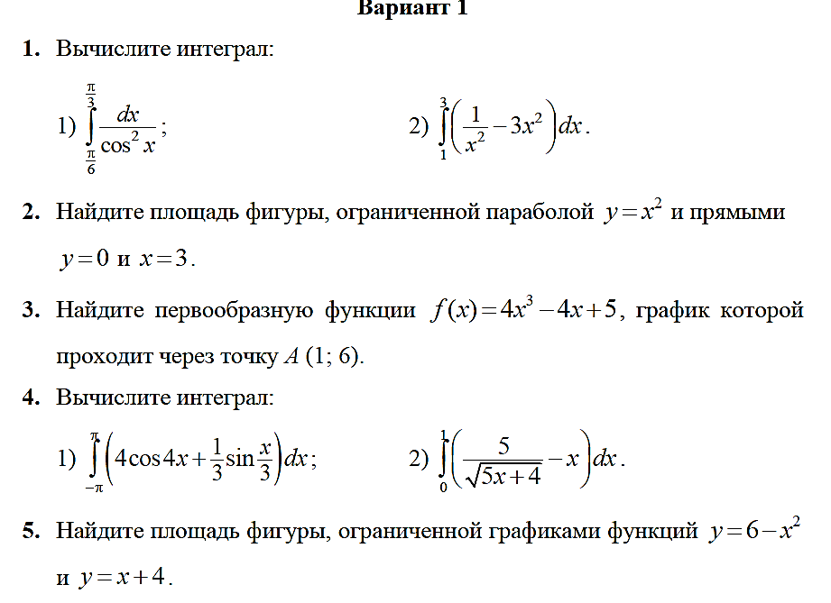

6. Решить уравнение:



